###### Software Architecture a Roadmap

尹俊新 阅读笔记

###### 软件构架角色

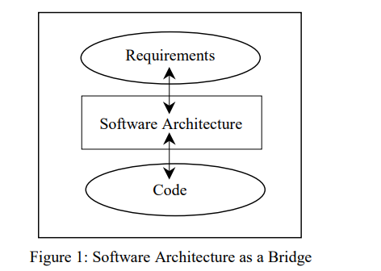

###### 软件架构在软件开发发挥作用六方面：

1. 理解：软件架构简化我们理解大型系统的能力，通过在一个系统的高级设计可以很容易理解的抽象级别上呈现它。
2. 重用：架构描述支持在多个层次上的重用。
3. 构建：体系结构描述通过指示主要组件和它们之间的依赖关系，为开发提供了部分蓝图。
4. 演进：软件架构可以揭示系统预期演进的维度。
5. 分析：体系结构描述为分析提供了新的机会。
6. 管理：成功的项目将可行的软件架构的实现视为工业软件开发过程中的关键里程碑。

###### 过去：

架构重要性两种趋势凸显架构重要性;

趋势一：对构建复杂软件系统的共享方法、技术、模式和习惯用法的认识。

趋势二：对在特定领域利用共性来提供一系列产品的重用框架的关注。

###### 今天：

软件开发中体系结构设计越来越重要和明确化。现在有很多关于软件架构的职称，构架师也认识到在构架设计空间内作出明确权衡的重要性。

体系结构设计的技术基础改善，三个重要进步是：

1. 体系结构描述语言和工具的发展：

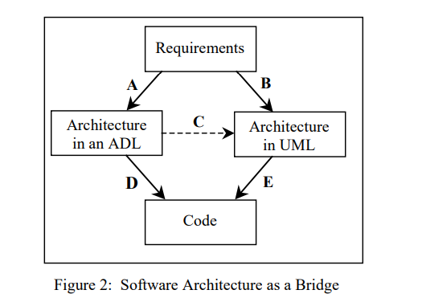

Uml图

1. 产品流水线生产和架构标准的产生；

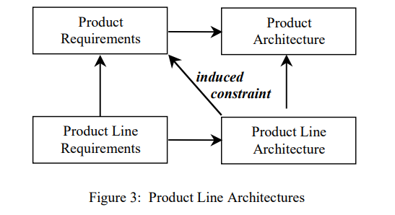

产品线架构

1. 关于体系结构设计专业知识的传播和编纂

###### 未来：

三个突出的趋势及其对软件体系结构领域的影响。

1. 改变内置对战平衡购买：
2. 网络为中心的计算
3. 普适计算：